
Padova, 14 gennaio 2015

Prot. n. MS/mm 17

AGLI ISTITUTI
SUPERIORI DI SECONDO GRADO
DEL VENETO

LORO SEDI

OGGETTO: Progetto “1914-1915: 100 anni fa”, il Cinema incontra la Storia. La Scuola incontra il Cinema.

Facciamo seguito alla nostra nota del 27 novembre u.s. prot.n. 327, che vi alleghiamo, per inviarvi la scheda di adesione relativa al progetto “1914-1915: 100 anni fa”, il Cinema incontra la Storia. La Scuola incontra il Cinema. La stessa dovrà essere restituita compilata entro il 14 febbraio 2015 ai nostri uffici tramite mail agis3ve@agistriveneto.it o fax 049 8751440.

Ricordiamo che l’iniziativa avrà luogo tra marzo e aprile 2015, che si svolgerà la mattina indicativamente dalle 9,00 alle 12,30 e che sarà gratuita. La scelta delle date e dei cinema verrà fatta sulla base delle adesioni che riceveremo.

Inoltre vi segnaliamo che se la scuola avesse già programmato proiezioni di film, presso una sala cinematografica, diversi da quelli da noi indicati ma inerenti al progetto in oggetto, vi preghiamo di comunicarcelo per capire se possiamo farle rientrare nella nostra iniziativa.

Ulteriori chiarimenti potranno essere chiesti ad Agiscuola Piazza Insurrezione n. 10 – Padova – e-mail agis3ve@agistriveneto.it – Tel. 049.8753141 – Fax 049.8751440.

Cordiali saluti.

IL SEGRETARIO
(dott. Marco Sartore)

PROGETTO “1914-1915: 100 anni fa”

Il Cinema incontra la Storia. La Scuola incontra il Cinema.



SCHEDA DI ADESIONE
(da restituire compilata entro il 15/2/2015 tramite fax 049.8751440 o mail agis3ve@agistriveneto.it)

SCUOLA________________________________________________________________
INDIRIZZO_______________________________________________________________
TELEFONO E FAX________________________________________________________
E-MAIL della scuola e/o del docente___________________________________________
DOCENTE REFERENTE____________________________________________________
CLASSE___________________________________ N. RAGAZZI___________________

FILM SELEZIONATI
- LA GRANDE GUERRA di Mario Monicelli, 1959
- LA GRANDE ILLUSIONE di Jean Renoir, 1937
ORIZZONTI DI GLORIA di Stanley Kubrick, 1957
ADDIO ALLE ARMI di Charles Vidor, 1957
- UOMINI CONTRO di Francesco Rosi, 1970
- GLI ANNI SPEZZATI di Peter Weir, 1981
- WAR HOERSE di Steven Spielberg, 2011
- CAPITAN CONAN di Bertrand Tavernier, 1997
- LA VITA E NIENTE ALTRO di Bertrandet Tavernier, 1989
- LACRIME DELLE DOLOMITI DI SESTO di Hubert Schonegger, 2014
- TORNERANNO I PRATI di Ermanno Olmi, 2014

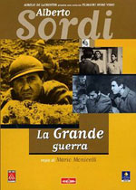
LA GRANDE GUERRA di Mario Monicelli – Italia/Francia,1959 – 140 min.
1916: Oreste Jacovacci, romano, e Giovanni Busacca, milanese, sono due furbastri scansafatiche. Dopo aver cercato invano di imboscarsi si trovano arruolati e al fronte. Da quel momento vivono tutte le disgrazie di una guerra: il cibo pessimo, le marce forzate, il freddo, la paura, qualche piccola distrazione militare, persino un'avventura con una prostituta. In una cosa i due sono sempre in prima fila: nell'evitare le grane, piccole o grandi che siano. Riescono a farla franca tutte le volte, ma una notte si trovano per caso in una cascina che viene presa dai nemici. Cercano di scappare travestendosi da austriaci, vengono catturati e proprio in virtù del travestimento potrebbero essere fucilati. Il colonnello nemico promette che li salverà se riveleranno l'ubicazione di un certo ponte di barche sul Piave. I due conoscono l'informazione delicatissima e decidono, per salvarsi, di parlare. Ma il colonnello dice la frase sbagliata e provoca nei due un incredibile rigurgito di orgoglio. È Gassman il primo a reagire, con la famosa battuta, al colonnello: "... visto che parli così, mì a tì te disi propri un bel nient, faccia di merda..."...
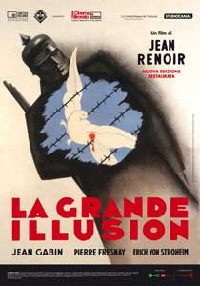
LA GRANDE ILLUSIONE di Jean Renoir – Francia, 1937 – 114 min.
Durante la guerra 1914-18 due aviatori francesi prigionieri, un aristocratico e un proletario, sono inviati in un castello trasformato in campo di concentramento, comandato da un asso dell’aviazione tedesca. Alcuni prigionieri evadono. Un capolavoro di J. Renoir, e dell’umanesimo al cinema. La verità dei fatti, dei personaggi, dell’atmosfera si fa poesia in un accorato messaggio pacifista più che antimilitarista che non trascura le differenze sociali. Scritto da Renoir con Charles Spaak, possiede una generosa ricchezza ideologica che nasce dalla sua ambiguità. Grande galleria di personaggi: P. Fresnay, J. Gabin, E. von Stroheim, M. Dalio. Molte sequenze memorabili tra cui la più famosa è quella dei prigionieri francesi, travestiti da donna che cantano la “Marsigliese”. Premiato a Venezia, fu proibito in Italia e Germania.

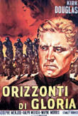
ORIZZONTI DI GLORIA di Stanley Kubrick – USA, 1957 – 86 min.
Quel che accadde prima, durante e dopo uno di quegli attacchi frontali che si risolsero in veri massacri sul fronte franco-tedesco durante la guerra 1914-18: un colonnello liberale contro un generale mascalzone. Da un romanzo di Humphrey Cobb. Un capolavoro del cinema antimilitarista, e il solo film hollywoodiano che analizzi la guerra e il militarismo in termini di classe. Racconto di suspense ideologica, è anche un pamphlet satirico in cui il furore della denuncia e un certo schematismo ideologico sono quasi interamente assorbiti nella forza dello stile. Conta il rapporto tra il settecentesco castello dove gli ufficiali dello Stato Maggiore predispongono sulla carta (sulla scacchiera) le mosse dell'azione, rispondendo alle proprie ambizioni, e il caos del "formicaio" in trincea dove l'azione veramente si svolge.

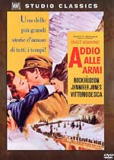
ADDIO ALLE ARMI di Charles Vidor – USA, 1957 – 152 min.
Frederick Henry, giornalista americano, si arruola volontario nell'esercito italiano e conosce la crocerossina inglese Kitty. È il grande amore, sullo sfondo della Prima Guerra Mondiale. Frederick vorrebbe sposare Kitty dopo essere stato ricoverato all'ospedale militare dove lei lavora, ma viene rimandato al fronte proprio pochi giorni prima di Caporetto.
Il film è ispirato all'omonimo romanzo di Ernst Hemingway, che a sua volta racconta un vero episodio della vita dello scrittore, sotto le armi durante la Grande Guerra. De Sica ebbe una nomination all'Oscar come attore non protagonista.

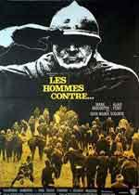
UOMINI CONTRO di Francesco Rosi – Itali, 1970 – 100 min.
Durante la prima guerra mondiale i soldati del generale Leone, dopom una sanguinosa battaglia, riescono a conquistare una cima considerata strategicamente indispensabile, ma poi ricevono l'ordine di abbandonarla. Infine vengono di nuovo inviati all'assalto del nemico. Stanchi di essere mandati inutilmente al massacro da un generale tanto incompetente ed esaltato, alcuni soldati protestano, ma il generale li punisce con la decimazione.

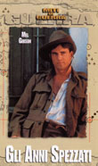
GLI ANNI SPEZZATI di Peter Weir – Australia, 1981 – 105 min.
Verso la fine del 1915 il porto turco di Gallipoli fu lungamente, inutilmente, sanguinosamente assediato dalle truppe britanniche. Con gagliardo ardimento i volontari del Nuovissimo Mondo si fecero massacrare. Più che un film bellico sulla futilità e l'ignominia della guerra è un racconto picaresco di viaggio, avventure, amicizie virili. Weir ha mano felice nell'affettuosa descrizione dei personaggi, nella rievocazione di un'epoca. Belle pagine di atletica nella 1a parte, la più riuscita.

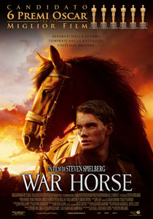
WAR HORSE di Steven Spielberg – USA, 2011 – 146 min.
Durante la Prima Guerra Mondiale, Albert, un ragazzo inglese, parte per il fronte francese alla ricerca del suo amato cavallo Joey, venduto dal padre alla cavalleria britannica. Sarà l'inizio di una grande avventura. Il film è tratto dall'omonimo romanzo del 1982 scritto da Michael Morpurgo.

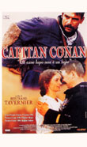
CAPITAN CONAN di Bertrand Tavernier – Francia, 1997 – 120 min.
Nel settembre 1918 l'Armé d'Orient, il contingente francese nei Balcani, vince l'ultima battaglia, facendo precipitare la resa della Bulgaria. La prima guerra mondiale è finita, ma la pace non è ancora cominciata: il governo francese invia le sue truppe sul fronte rumeno contro i bolscevichi che hanno preso il potere in Russia. In Romania, paese alleato, i francesi si comportano come forze d'occupazione. Su questo scenario si muovono i due protagonisti, gli ufficiali Conan e Norbert. Conan comanda una compagnia di guastatori d'assalto, paragonabili agli Arditi italiani della stessa guerra. Si considera un "guerriero" e ha un solo amico, Norbert, di cui apprezza l'intelligenza e la rettitudine. Da un romanzo (1934 Premio Goncourt) di Roger Vercel, B. Tavernier e il suo sceneggiatore Jean Cosmos hanno tratto un film antimilitarista, emozionante e originale, che smaschera la stupidità e gli orrori della guerra, la violenza di ieri, di oggi, di sempre, quella che portiamo dentro di noi e che, per amore di patria o ragione di Stato, può diventare una seconda natura inestirpabile e letale come un tumore

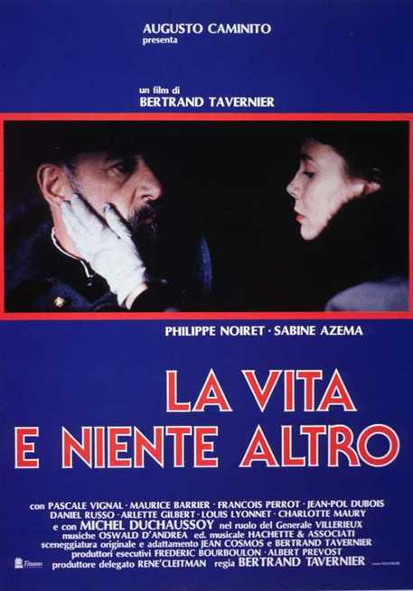
LA VITA E NIENTE ALTRO di Bertrand Tavernier – Francia,1989 – 133 min.
Nel 1920 una vedova di guerra, alla ricerca del marito disperso nel '18, s'innamora, riamata, del capo dell'Ufficio di ricerca e identificazione dei militari caduti. In un clima di accesa necrofilia, con risvolti di satira antimilitarista e guizzi di follia, è il raro caso di un film pacifista senz'enfasi. Un grande Noiret in un racconto corale.

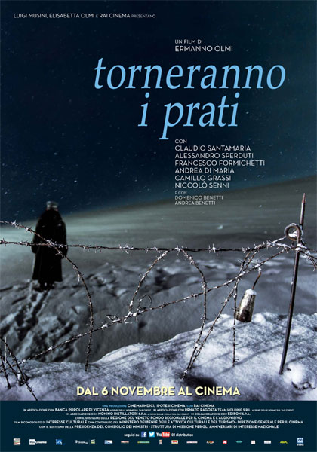
TORNERANNO I PRATI di Ermanno Olmi – Italia, 2014 – 80 min.
Siamo sul fronte Nord-Est, dopo gli ultimi sanguinosi scontri del 1917 sugli Altipiani. Nel film il racconto si svolge nel tempo di una sola nottata. Gli accadimenti si susseguono sempre imprevedibili: a volte sono lunghe attese dove la paura ti fa contare, attimo dopo attimo, fino al momento che toccherà anche a te. Tanto che la pace della montagna diventa un luogo dove si muore. Tutto ciò che si narra in questo film è realmente accaduto.

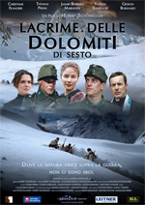
LACRIME DELLE DOLOMITI DI SESTO di Hubert Schonegger – Italia, 2013
Come il suo antagonista Peter, nel 1915 Franz, giovane figlio di contadini, viene coscritto e mandato al fronte delle Dolomiti. Peter è amico di Anna. Per lui è chiaro: lui la ama e lei diventerà sua moglie. Anna invece non ne è sicura. È la figlia del medico e presto diventerà infermiera – al lazzaretto. Sennonché lo sguardo di Anna cade proprio su Franz. I due concorrenti Peter e Franz diverranno aspri nemici.
Quando scoppia la guerra Peter e Franz ritrovano nella stessa unità nel ruolo di difensori della patria sulla Croda Rossa e presso le Tre Cime sul fronte di Sesto nelle Dolomiti. Devono affrontare gli Alpini italiani, un’unità scelta specializzata nella guerra in montagna, e sono totalmente in balia di una natura spietata sia nella buona che nella cattiva sorte.
In guerra entrambi maturano fino a diventare camerati. Entrambi imparano a conoscere i loro limiti e devono superarli. Diventano amici. Solo e unicamente questa amicizia li aiuta a vincere la battaglia drammatica e piena di privazioni contro il nemico, contro superiori crudeli e contro l’avversario più grande: la natura estrema dell’alta montagna. Finché uno dei due amici non tradisce l’altro.

